СПРАВКА
по результатам изучения духовно-нравственных ценностей
учащихся ЦТТ

С целью изучения духовно-нравственных ценностей учащихся Центра, в феврале, было проведено исследование данного показателя у детей 1,2,3-го годов обучения. Для диагностики была использована анкета – «Изучение духовно-нравственных ценностей, цель которой была оценить нравственность обучающихся через проявление ценностных отношений к различным сторонам окружающей действительности:
- отношение к обществу;
- отношение к труду;
- отношение к учению;
- отношение к себе;
- отношение к нравственным ценностям.
В ходе диагностики были получены следующие результаты. Вначале рассмотрим сравнительные графики проявления ценностных отношений к каждой стороне социума. Рис.1,2,3,4,5
Сравнительный анализ критериев общения
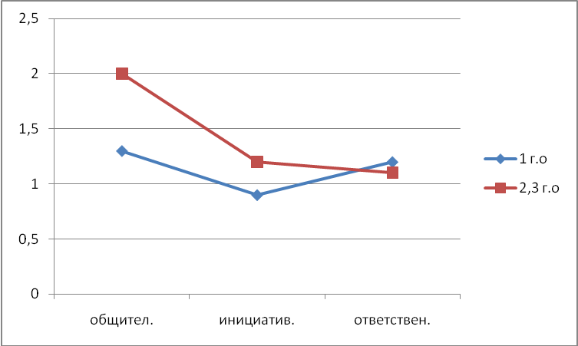
Рис.1
Рисунок 1 показывает нам сравнительный анализ критериев общения. Учащиеся 1-го года обучения менее общительны и инициативны, но более ответственны, чем учащиеся 2,3 года обучения.
Сравнительный анализ критериев труда
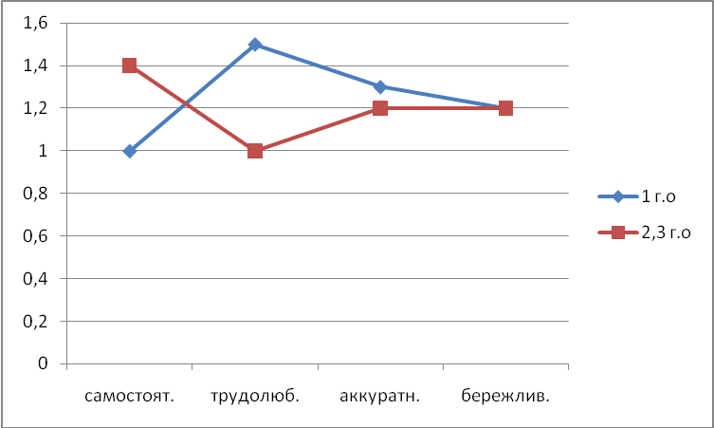
Рис.2
На рисунке 2 критерии труда – самостоятельность, трудолюбие, аккуратность и бережливость. Самый высокий показатель у детей 1-го года обучения – это трудолюбие (уровень выше среднего), на втором месте – аккуратность и самый низкий показатель самостоятельность (средний уровень). У ребят 2,3 года обучения самый высокий показатель – самостоятельность (уровень выше среднего), самый низкий показатель – трудолюбие (средний уровень), что является абсолютно противоположным.
Сравнительный анализ критериев учения
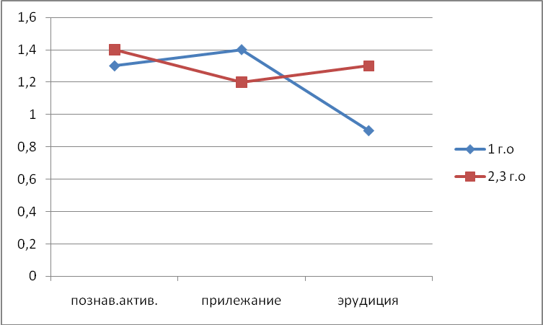
Рис.3
Познавательная активность у ребят 1,2,3-го годов обучения находится на среднем уровне (рис.3), но такой показатель как – эрудиция, у младших учащихся находится на уровне ниже среднего, у старших на среднем уровне.
Сравнительный анализ критериев отношения к себе
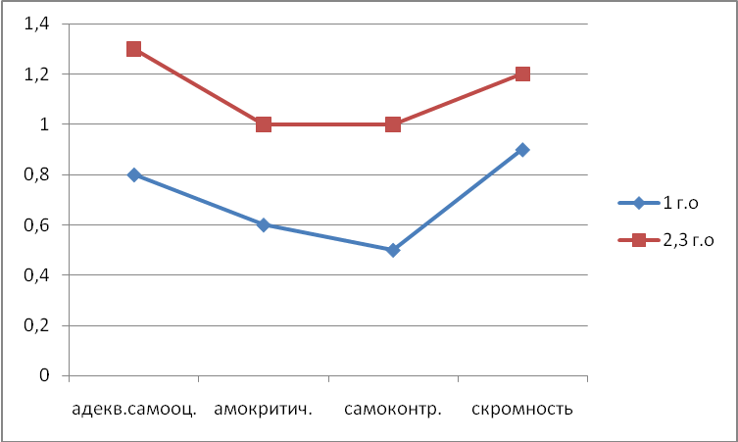
Рис.4
На рисунке 4 прямые практически параллельны. Но у ребят 1-го года обучения показатели критериев отношения к себе гораздо ниже чем у ребят 2,3-го годов обучения и находятся они на уровне низком и ниже среднего.
Сравнительный анализ критериев отношения к нравственным ценностям
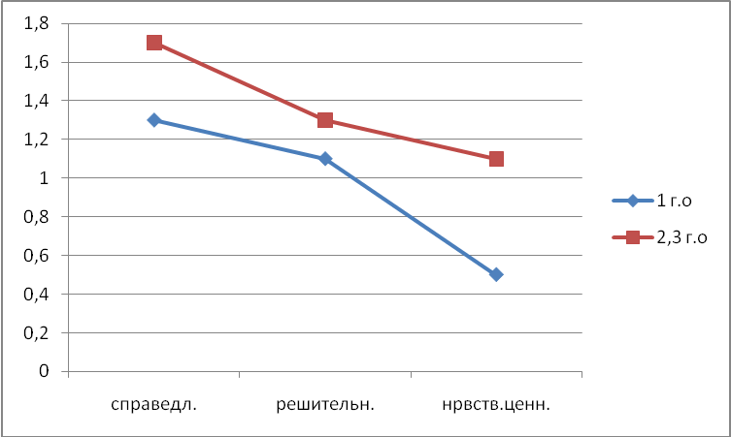
Рис.5
Что касается критериев нравственных ценностей (рис 5) – справедливость, решительность, соответствующее поведение, то можно сделать вывод о том, что у детей 2,3-го годов обучения все критерии на уровне среднем и выше среднего, а у детей 1-го года обучения на уровне средний и ниже среднего.
Сводные показатели воспитанности учащихся ЦТТ
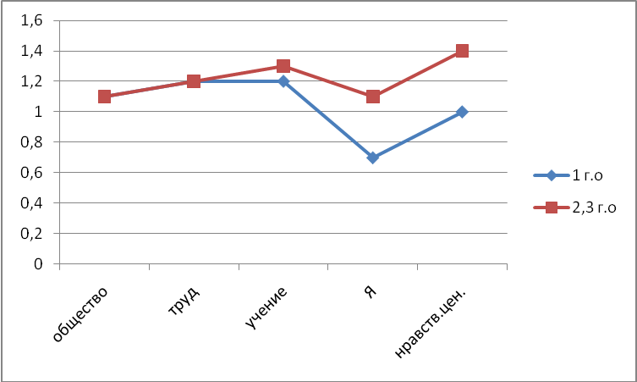
Рис.6
На рисунке 6 представлены сводные проявления ценностных отношений к различным сторонам окружающей действительности (табл.1):
Дух-нравст. ценн.  учащ. | Отношение к обществу | Отношение к труду | Отношение к учению | Отношение к себе | Отношение к нрав.ценн.
1-ый год обучения | Средний  уровень | Средний уровень | Средний уровень | Ниже среднего | Средний уровень
2,3-ий год обучения | Средний  уровень | Средний уровень | Средний уровень | Средний уровень | Выше среднего
Табл.1

ВЫВОД: Таким образом духовно нравственные ценности учащихся находится на среднем уровне. Это свидетельствует об эффективности воспитательной работы, проводимой педагогами, правильности выбранных форм и методов формирования культуры личности каждого ребёнка. Данные диагностики позволят педагогам в дальнейшем скорректировать воспитательную деятельность, наметить перспективы развития учащихся.

